
Experiência Prática 2 – Documento Modelo

1. Identificação do Projeto
Nome do Projeto: Sistema de Gestão para Clínica Veterinária e Pet Shop (Viva Pet)

2. Descrição do Minimundo
Use a mesma descrição utilizada no Documento Modelo da Experiência Prática 1.
O sistema foi projetado para gerenciar as operações de uma clínica veterinária integrada a um pet shop. O fluxo principal inicia-se com o cadastro de Clientes e seus respectivos Pets. O sistema permite o agendamento de serviços estéticos (como banho e tosa) na entidade Agendamentos e a realização de atendimentos clínicos na entidade Consultas, realizadas por um Veterinário.
​Nas consultas, o veterinário pode gerar um Receituário prescrevendo Medicamentos disponíveis. Além dos serviços, o sistema gerencia a venda de produtos físicos através da entidade Vendas, que registra os Itens de Venda associados aos Produtos em estoque. O objetivo é centralizar o histórico clínico dos animais e o controle financeiro de vendas e serviços.
3. Entregáveis
Nesta seção, você deve incluir os seus entregáveis.

3.1. Diagrama Entidade-Relacionamento (DER)
- Modelo Lógico
- Descrição:
- O diagrama abaixo apresenta o modelo lógico do minimundo.
- Todas as entidades relevantes foram identificadas.
- Os atributos principais de cada entidade estão detalhados.
- Os relacionamentos entre as entidades foram estabelecidos.
- As cardinalidades de todos os relacionamentos estão definidas.
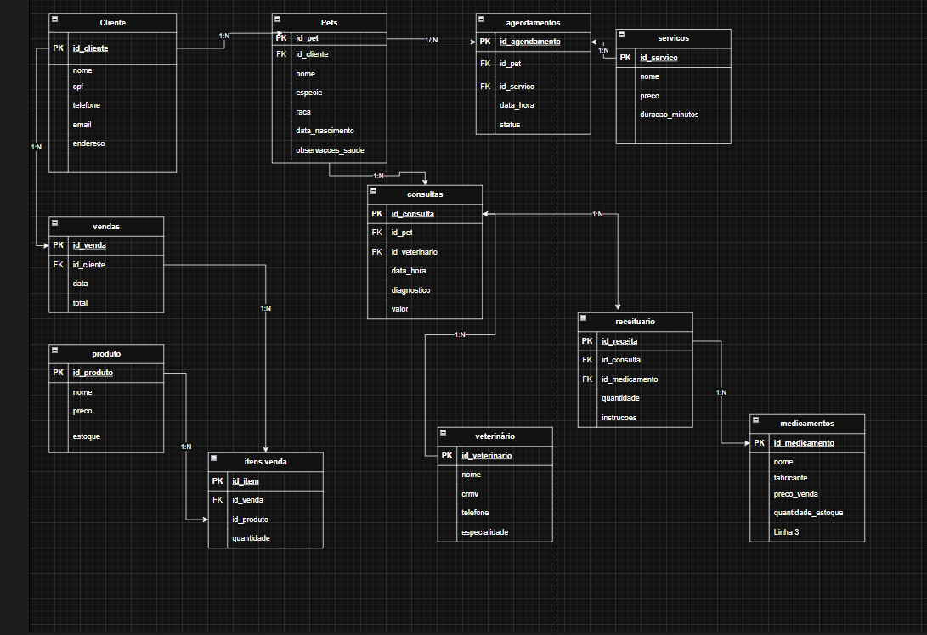
Inclua a imagem diretamente aqui no documento.

3.2. Detalhamento dos Elementos
- Nome da Entidade 1: cliente
- id_cliente (PK)
- nome
- cpf
- telefone
- e-mail
- endereco
- Nome da Entidade 2: pets
- id_pet
- id_cliente
- nome
- especie
- raca
- data_nascimento

- Nome da Entidade 3: veterinario

- id_veterinario (PK)
- nome
- crmv
- telefone

- Nome da entidade: agendamentos
- Id_agendamento (PK)
- id_pet (FK)
- id_veterinario(FK)
data_hora
diagnostico
valor
- Entidade:Receituario
id_receita(PK)
id_consulta(FK)
id_medicamento(FK)
quantidade
instrucoes
- Entidade:Medicamentos
id_medicamento(PK)
nome
fabricante
preco_venda
quantidade_estoque
- Entidade:Vendas
id_venda(PK)
id_cliente(FK)
data
total
Entidade:ItensVenda
id_item(PK)
id_venda(FK)
id_produto(FK)
quantidade
- Entidade:Produto
id_produto(PK)
nome
preco
estoque

Relacionamentos e Cardinalidades
- Nome do Relacionamento 1:
- Entidades Envolvidas: [Cliente] e [ Pets ]
Cardinalidade: 1 para N (Um cliente pode possuir vários pets, mas cada pet pertence a apenas um cliente).
- Nome do Relacionamento 2:
- Entidades Envolvidas: [ Cliente] e [Vendas]
- Cardinalidade: 1 para N (Um cliente pode realizar várias compras, mas cada venda é vinculada a um único cliente).
- Relacionamento: Vendas e Itens Venda
Entidades Envolvidas: Vendas e Itens Venda
Cardinalidade: 1 para N (Uma venda é composta por vários itens, mas cada registro de item pertence a uma venda específica).
- Relacionamento: Produto e Itens Venda
Entidades Envolvidas: Produto e Itens Venda
Cardinalidade: 1 para N (Um produto pode constar em diversos itens de venda, mas cada item refere-se a um produto específico).

- Relacionamento: Pets e Agendamentos
Entidades Envolvidas: Pets e Agendamentos
Cardinalidade: 1 para N (Um pet pode ter vários agendamentos, mas um agendamento refere-se a apenas um pet).
- Relacionamento: Pets e Consultas
Entidades Envolvidas: Pets e Consultas
Cardinalidade: 1 para N (Um pet pode passar por várias consultas, mas uma consulta específica pertence a um único pet).
- Relacionamento: Veterinário e Consultas
Entidades Envolvidas: Veterinário e Consultas
Cardinalidade: 1 para N (Um veterinário pode realizar várias consultas, mas uma consulta é feita por apenas um veterinário).
- Relacionamento: Consultas e Receituário
Entidades Envolvidas: Consultas e Receituário
Cardinalidade: 1 para N (Uma consulta pode gerar várias prescrições no receituário, mas cada prescrição está ligada a uma consulta).
- Relacionamento: Medicamentos e Receituário
Entidades Envolvidas: Medicamentos e Receituário
Cardinalidade: 1 para N (Um medicamento pode ser prescrito várias vezes, mas cada linha do receituário refere-se a um medicamento).
4. Considerações
Nesta etapa, você pode descrever quaisquer desafios, suposições ou decisões tomadas durante a criação do modelo.
- Desafios: A principal dificuldade encontrada foi a modelagem da relação entre Consultas e Medicamentos. Foi necessário criar a entidade Receituario para resolver o relacionamento "muitos para muitos", permitindo que uma consulta tenha vários medicamentos prescritos e que cada medicamento tenha sua própria instrução de uso (posologia).
- Suposições:Foi assumido que a entidade Itens Venda deve armazenar o preço do produto no momento da venda (embora não explicitado no diagrama inicial, é uma prática comum) para evitar inconsistências caso o preço do Produto mude futuramente. Também assumiu-se que Agendamentos referem-se a serviços estéticos ou operacionais, separados das Consultas médicas.
- Conclusão: O Modelo Lógico apresentado atende aos requisitos do minimundo, cobrindo os fluxos de atendimento clínico, agendamento de serviços e vendas de produtos. A estrutura está devidamente normalizada, com chaves estrangeiras (FK) garantindo a integridade referencial dos dados.

